CONSILIUL SUPREM PENTRU ŞTIINŢĂ ŞI DEZVOLTARE TEHNOLOGICĂ AL ACADEMIEI  DE ŞTIINŢE A MOLDOVEI |  | 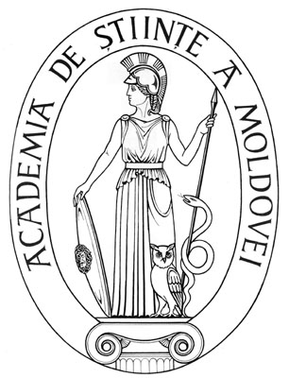 | SUPREME COUNCIL ON SCIENCE AND TECHNOLOGICAL DEVELOPMENT OF THE ACADEMY OF SCIENCES OF MOLDOVA
 | HOTĂRÎRE
„ 28 ” martie 2016 |  |  |  | Nr. 77
 | mun. Chișinău

Cu privire la aprobarea dosarelor candidaţilor
la postul de director al Institutului de Geologie și Seismologie al AȘM

În temeiul art. 86, lit. y), 134 și 135 ale Codului cu privire la știință și inovare al Republicii Moldova nr. 259-XV din 15 iulie 2004, punctelor 45 - 49 ale Statutului Academiei de Științe a Moldovei, punctelor 10 - 13 ale Regulamentului cu privire la alegerea personalului de conducere a organizațiilor din sfera științei și inovării - membri instituționali ai Academiei de Științe a Moldovei, aprobat prin Hotărârea CSȘDT nr. 190 din 14 decembrie 2009, precum și în baza recomandărilor Comisiei pentru recepționarea și examinarea prealabilă a dosarelor candidaților, Consiliul Suprem pentru Știință și Dezvoltare Tehnologică al Academiei de Științe a Moldovei HOTĂRĂŞTE:
1. Se constată corespunderea dosarelor candidaților (dr. hab. Constantin MORARU și
dr. Igor NICOARA) la postul de director al Institutului de Geologie și Seismologie al AȘM
cu criteriile și condițiile stabilite de Regulamentul cu privire la alegerea personalului de conducere a organizațiilor din sfera științei și inovării - membri instituționali ai Academiei de Științe a Moldovei.
2. Se aprobă lista candidaților la postul de director al Institutului de Geologie și Seismologie conform anexei.
3. În termen de 15 zile de la aprobarea candidaților, va fi organizată adunarea cercetătorilor științifici ai organizației pentru audierea programelor de activitate pentru următorii 4 ani ale candidaților.
4. Comisia pentru recepționarea și examinarea prealabilă a dosarelor candidaților va plasa pe pagina web a AȘM lista candidaților și dosarele acestora.
5. Controlul asupra executării prezentei hotărâri îi revine doamnei dr. hab. Aurelia Hanganu, secretar științific general al Academiei de Științe a Moldovei.

Președinte,
academician Gheorghe DUCA

Secretar știinţific general,
doctor habilitat Aurelia HANGANU

Anexă
la Hotărârea CSȘDT al AȘM
nr. 77 din 28 martie 2016

Lista candidaţilor la postul de director
al Institutului de Geologie și Seismologie al AȘM

- Constantin MORARU, doctor habilitat în științe geonomice, șef al Laboratorului de hidrogeologie, Institutul de Geologie și Seismologie.
- Igor NICOARA, doctor în geologie și minerologie, director adjunct al Institutului de Geologie și Seismologie.

